ЧТО ДЕЛАТЬ, ЕСЛИ ВЫ ЧЕМ-ТО НЕДОВОЛЬНЫ
В какой-то момент детсадовской «карьеры» своегоребенкавыможетепочувствоватьнесогласиеснекоторымиметодамивоспитанияДОУ, неудовлетворенностькачествомуслугирезультатамиднядетейилинеблагоприятноевлияниесистемы образования на вашу семью. Иногда вам только кажется, что что-то происходит не так или не отвечает интересам вашего ребенка. Иногда это основано на реальных фактах. Как только такое произойдет, незамедлительно обратитесь к заведующему детским садом. Возможно, вместе нам удастся снять вашу тревогу или решить проблему.
Мы стремимся обеспечить комфорт и поддержку в развитии каждогоребенка, ноиногдаинтересыгруппымогутставитьсянапервоеместо. Есливыобнаружилинеудовлетворенностьилинекоторое несогласие с тем, как организована жизнь детей в группе, вам следует:
1.Обсудить это с сотрудниками группы.
Если этот разговор не помог решению проблемы, пожалуйста, обратитесь к заведующему ДОУ Мартыновой Ольге Владимировне.
2.Только отсутствие решения проблемы и на этом уровне дает вамоснование обратиться в Управление образования Администрации Азовского района.
Безусловно, если вам неудобно разговаривать с персоналом группы можете обратиться прямо к заведующему и выразитьсвоюобеспокоенность.

Меры социальной поддержки родителей

Правила приема в детский сад

1. В МБДОУ № 30 «Чижик»принимаются дети в возрасте от 2 до 7 лет
2. Прием детей в МБДОУ осуществляется заведующим по письменному заявлению родителей (законных представителей), при предоставлении следующих документов:
- путевки, выданной Азовским районным отделом образования;
- свидетельство о рождении ребенка;
- медицинская карта.

Документы для оформления ребенка в детский сад
1. Медицинская карта ребенка
2. Заявление
3. Копия свидетельства о рождении ребенка
4. Копии паспортов родителей - 2-3 страницы, 4-5 страницы «МЕСТО ЖИТЕЛЬСТВА», 16-17 страницы «ДЕТИ».
6. Копия страхового медицинского полиса ребенка.
7. Копия страхового свидетельства обязательного пенсионного страхования ребенка.

Документы для оформления компенсации

1. Копия паспорта того родителя на кого оформлен компенсация.
2. Копия свидетельства о рождении всех детей в семье (до 18 лет).
3. Копия сберкнижки, либо выписка с лицевого счета «РАЗБОРЧИВО ВИДЕН НОМЕР ЛИЦЕВОГО СЧЕТА» того родителя на кого оформлен компенсация.
4. Заявление установленного образца.

Уважаемые родители!!!
Принципы и процедура приема детей в ДОУ
Устройство ребенка в МДОУ ведется в порядке очередности поступления заявлений родителей (законных представителей) с учетом определенных законами и нормативными актами РФ льгот по первоочередному приему воспитанников в образовательные учреждения (при предоставлении соответствующих документов).
Включение граждан в первоочередные списки, осуществляется с момента регистрации заявления и документов, подтверждающих принадлежность к льготной категории в журнале учета.
Перечень категорий граждан, имеющих право на льготный порядок предоставления мест в ДОУ:
- Право внеочередного устройства в Учреждение имеют:
- дети прокуроров и сотрудников Следственного комитета;
- дети судей;
- дети граждан, уволенных с военной службы (место предоставляется не позднее месячного срока с момента обращения);
- дети граждан, подвергшихся воздействию радиации вследствие катастрофы на Чернобыльской АЭС.
Льготы устанавливаются на уровне Ростовской области и муниципальных образований Ростовской области. Не допускается предоставление льгот по иным основаниям, не предусмотренным федеральными законами, законами Ростовской области и подзаконными нормативными правовыми актами».
2. Право первоочередного устройства в образовательные учреждения, реализующие основную общеобразовательную программу дошкольного образования (далее – Учреждение) имеют:
- дети-инвалиды и дети, один из родителей которых является инвалидом;
- дети из многодетных семей;
- дети сотрудников полиции;
- дети сотрудников полиции, погибших (умерших) вследствие увечья или иного повреждения здоровья, полученных в связи с выполнением служебных обязанностей;
- дети сотрудников полиции, умерших вследствие заболевания, полученного в период прохождения службы в полиции;
- дети граждан Российской Федерации, уволенных со службы в полиции вследствие увечья или иного повреждения здоровья, полученных в связи с выполнением служебных обязанностей и исключивших возможность дальнейшего прохождения службы в полиции;
- дети граждан Российской Федерации, умерших в течение одного года после увольнения со службы в полиции вследствие увечья или иного повреждения здоровья, полученных в связи с выполнением служебных обязанностей, либо вследствие заболевания, полученного в период прохождения службы в полиции, исключивших возможность дальнейшего прохождения службы в полиции;
- дети, находящиеся (находившимся) на иждивении сотрудников полиции, гражданина Российской Федерации;
- дети военнослужащих;
- дети сотрудников, имеющих специальные звания и проходящих службу в учреждениях и органах уголовно-исполнительной системы, федеральной противопожарной службе Государственной противопожарной службы, органах по контролю за оборотом наркотических средств и психотропных веществ и таможенных органах Российской Федерации.
Перечень документов, необходимых для постановки на учет:
- документ, удостоверяющий личность одного из родителей (законных представителей) ребенка;
- документ, подтверждающий права законного представителя ребёнка (в случае подачи заявления законным представителем (опекуном, попечителем);
- свидетельство о рождении ребенка;
документ, подтверждающий право на первоочередное (внеочередное) устройство в Учреждение.
Заявители, имеющие на момент обращения право на внеочередное или первоочередное предоставление места в Учреждении, в соответствии с действующим законодательством представляют следующие документы, подтверждающие льготу:
- граждане, подвергшиеся воздействию радиации вследствие катастрофы на Чернобыльской АЭС - копию удостоверения участника ликвидации катастрофы на Чернобыльской АЭС;
- прокуроры - копию удостоверения, подтверждающего статус прокурора;
- сотрудники Следственного комитета - копию удостоверения, подтверждающего статус сотрудника Следственного комитета;
- судьи - копию удостоверения, подтверждающего статус судьи;
- супруги сотрудников полиции, погибших (умерших) вследствие увечья или иного повреждения здоровья, полученных в связи с выполнением служебных обязанностей - копию выписки из приказа с места службы, подтверждающую, что гражданин погиб (умер) вследствие увечья или иного повреждения здоровья, полученных в связи с выполнением служебных обязанностей и копию свидетельства о браке;
- супруги сотрудников полиции, умерших вследствие заболевания, полученного в период прохождения службы в полиции - копию выписки из приказа с места службы, копию свидетельства о браке, копию свидетельства о смерти, копию справки, выданной медицинским учреждением, подтверждающей, что гражданин умер вследствие заболевания, полученного в период прохождения службы в полиции;
- граждане Российской Федерации, уволенные со службы в полиции вследствие увечья или иного повреждения здоровья, полученных в связи с выполнением служебных обязанностей и исключивших возможность дальнейшего прохождения службы в полиции - копию выписки из приказа с места службы, подтверждающую, что гражданин уволен со службы в полиции вследствие увечья или иного повреждения здоровья, полученных в связи с выполнением служебных обязанностей и исключивших возможность дальнейшего прохождения службы в полиции;
- супруги граждан Российской Федерации, умерших в течение одного года после увольнения со службы в полиции вследствие увечья или иного повреждения здоровья, полученных в связи с выполнением служебных обязанностей, либо вследствие заболевания, полученного в период прохождения службы в полиции, исключивших возможность дальнейшего прохождения службы в полиции - копию выписки из приказа с места службы, копию свидетельства о браке, копию свидетельства о смерти, копию справки, выданной медицинским учреждением, подтверждающей, что гражданин умер вследствие увечья или иного повреждения здоровья, полученных в связи с выполнением служебных обязанностей, либо вследствие заболевания, полученного в период прохождения службы в полиции, исключивших возможность дальнейшего прохождения службы в полиции;
- родители детей-инвалидов - копию справки, выдаваемой Федеральным государственным учреждением медико-социальной экспертизы;
- родители-инвалиды - копию справки, выдаваемой Федеральным государственным учреждением медико-социальной экспертизы;
- многодетные семьи - справку о составе семьи;
- сотрудники полиции - справка с места работы, подтверждающая, что гражданин является сотрудником полиции или копия удостоверения;
- военнослужащие - справка из воинской части, подтверждающая, что гражданин является военнослужащим или копия военного билета;
- сотрудники, имеющие специальные звания и проходящие службу в учреждениях и органах уголовно-исполнительной системы - справка с места работы, подтверждающая, что гражданин является сотрудником учреждений и органов уголовно-исполнительной системы или копия удостоверения;
- сотрудники, имеющие специальные звания и проходящие службу в таможенных органах Российской Федерации - справка с места работы, подтверждающая, что гражданин является сотрудником таможенных органов Российской Федерации или копия удостоверения;
- сотрудники, имеющие специальные звания и проходящие службу в органах по контролю за оборотом наркотических средств и психотропных веществ - справка с места работы, подтверждающая, что гражданин является сотрудником органов по контролю за оборотом наркотических средств и психотропных веществ или копия удостоверения;
- сотрудники, имеющие специальные звания и проходящие службу в федеральной противопожарной службе Государственной противопожарной службы - справка с места работы, подтверждающая, что гражданин является сотрудником федеральной противопожарной службы Государственной противопожарной службы;
- опекуны - копию постановления об установлении опеки.

Пошаговая инструкция, которая поможет Вам стать в электронную очередь в детский сад Вашего муниципального образования.

Для того, чтобы получить электронную услугу «Подача заявления для зачисления детей в образовательные дошкольные учреждения», необходимо выполнить следующие действия.
- Зайдите на портал государственных и муниципальных услуг по адресу: www.gosuslugi.ru.
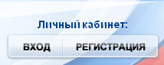
- Затем необходимо пройти регистрацию, для чего необходимо нажать соответствующую кнопку в верхней части страницы.
- Внимательно прочтите условия регистрации. В процессе регистрации Вам необходимо выбрать способ получения кода активации Вашего личного кабинета на портале госуслуг. При получении кода активации Вы должны будете подтвердить персональные данные, предъявив паспорт в почтовом отделении по адресу проживания, либо в центре обслуживания «Ростелеком» по адресу: г. Ростов-на-Дону, Ворошиловский, 53.
- Заполните поля формы регистрации, подтвердите регистрацию.
- При получении кода активации через Почту России, он придет Вам заказным письмом в течение двух недель. Письмо с кодом активации Вы сможете получить в ближайшем отделении Почты России при предъявлении паспорта.
- Получив код активации, Вы можете завершить регистрацию на портале госуслуг. При этом Вы создадите свой пароль для входа на портал госуслуг. Данный пароль должен быть достаточно сложным, чтобы злоумышленники не могли его подобрать и не должен использоваться на других интернет-сайтах. Пароль может содержать только символы латинского алфавита и цифры. Пароль должен обязательно содержать символы и цифры и быть длинной не менее 6 символов.

- Для входа на портал госуслуг нажмите кнопку «ВХОД» в верхней части страницы.
- Вашим Логином является номер Вашего страхового пенсионного свидетельства (СНИЛС). Введите в соответствующие поля логин, свой пароль и подтвердите вход на портал.
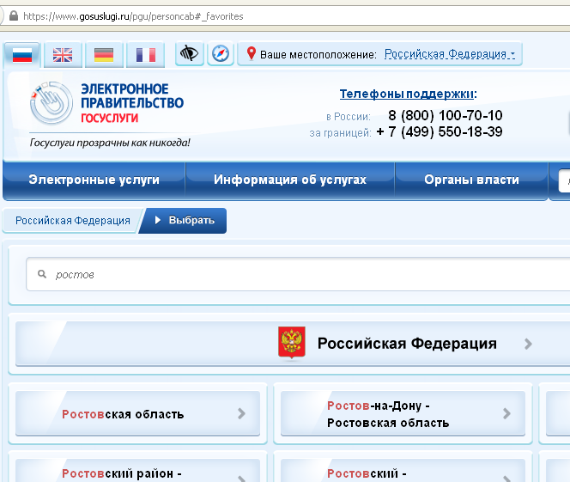
- Войдя, Вам необходимо указать порталу «Ваше местоположение», в верхней части страницы нажмите ссылку «Российская Федерация».

- Далее, выберите среди показанных субъектов РФ Ростовскую область, далее, свой муниципальное образование (в котором Вы зарегистрированы). На открывшейся странице нажмите синюю кнопку «Выбрать». (Если Вы уже пользовались порталом ранее, название муниципалитета уже стоит в верхней строчке страницы.)

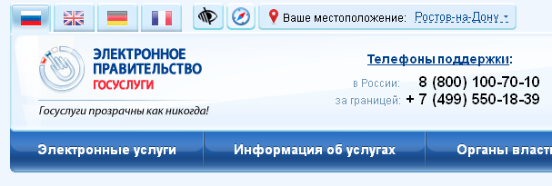
- Вам откроется перечень ведомств, предоставляющих услуги в Вашем муниципалитете. В него Вы всегда сможете попасть, нажав кнопку «Электронные услуги» в верхней части страницы.

- Нажмите кнопку «Управление/отдел образования Вашего района (города)». Если такой кнопки нет, поищите кнопку «Администрация района или города».
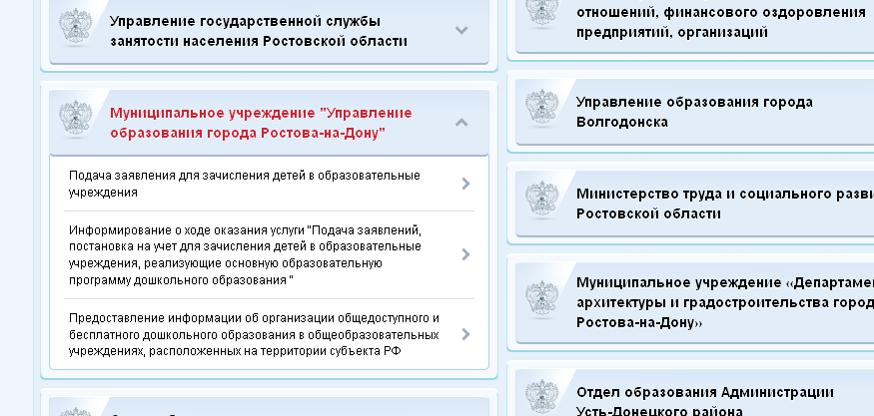
- В открывшемся списке выбираем услугу «Подача заявления для зачисления детей в образовательные учреждения».

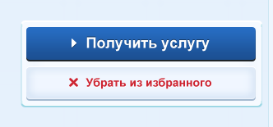
- Ознакомьтесь, пожалуйста, с описанием услуги.
- Нажмите кнопку «Получить услугу».

- Внимательно прочтите правила постановки в очередь.
- Поставьте галочку «С условиями подачи заявления согласен (а)». Нажимаем кнопку «Далее».
- На следующих страницах последовательно заполните информацию о себе и ребенке. Если при нажатии на кнопку «Далее» Вы не перешли на другую страницу, это может быть связано либо со скоростью Интернета, либо с тем, что Вы заполнили не все обязательные поля.
- После внесения данных, на последней странице, нажимаем кнопку «Подать заявление». При этом Ваше заявление автоматически попадает в информационную систему районного отдела (управления) образования и ему присваивается статус «подтверждение документов».
- В течение 30 дней Вы должны подойти с паспортом в отдел (управление) образования муниципального образования, принести копию и оригинал свидетельства о рождении ребенка и документы, подтверждающие льготы (при наличии).

Если этот путь оказался труден, то Вы имеете право принести заявление о постановке ребенка в очередь в письменном виде в отдел образования или многофункциональный центр предоставления госуслуг (МФЦ). И Вашего ребенка поставят на учет. Но очередь – все равно электронная.
Пошаговая инструкция, которая поможет Вам, узнать информацию о продвижении Вашего ребенка в электронной очереди в детский сад.

- Если Вы никогда не подавали заявление на постановку в очередь в детский сад в письменном виде в отделе образования или в электронном виде на сайте муниципального образования, Вам следует это сделать, воспользовавшись муниципальной услугой Вашего районного отдела образования «Подача заявлений, постановка на учет для зачисления детей в образовательные учреждения, реализующие основную образовательную программу дошкольного образования».
- Зайдя на портал госуслуг, нажмите кнопку «Электронные услуги».
- Выберите кнопку «Управление/отдел образования вашего района (города)». Если такой кнопки нет, поищите кнопку «Администрация района или города».
- Выберите услугу «Информирование о ходе оказания услуги «Подача заявлений, постановка на учет для зачисления детей в образовательные учреждения, реализующие основную образовательную программу дошкольного образования».
- Выполните действия, аналогичные указанным в услуге «Подача заявления для зачисления детей в образовательные дошкольные учреждения», то есть заполнение всех обязательных полей.
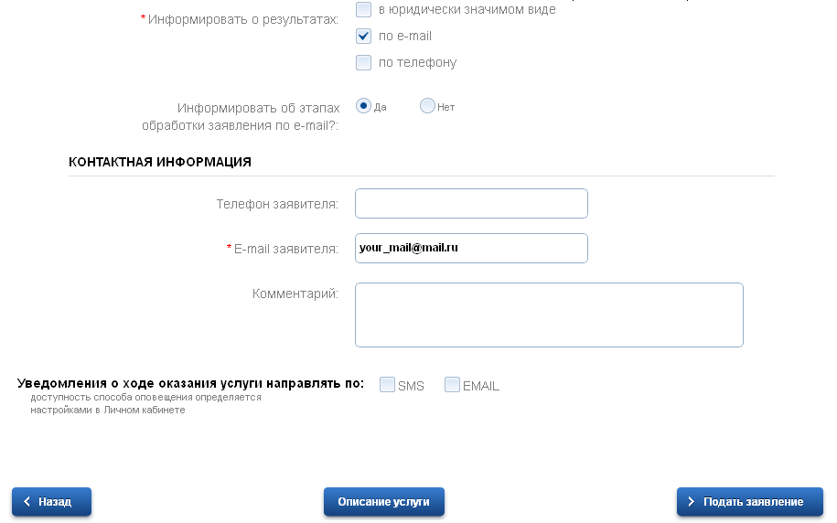
- После нажатия кнопки «Подать заявление», вы увидите статус Вашего заявления и место ребенка в очереди в выбранный детский сад.

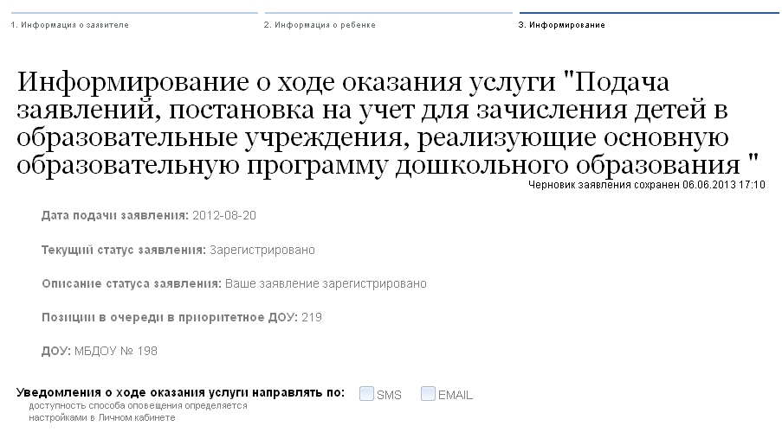

Дорогиепапыимамы!
Воспитание малыша – дело ответственное
и совсем нелегкое…
У многих, даже умудренных опытом, родителей
в процессе семейного воспитания возникают
сложные ситуации, вопросы,
на которые требуется ответ
квалифицированного специалиста…
Предлагаем Вашему вниманию нашу новую серию
«Шпаргалки для заботливых родителей».
Надеемся, наши подсказки
будут для Вас полезны!

Ребенок плохо ест
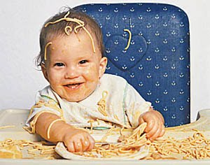
Время еды должно быть временем отдыха и удовольствия для всех. Тем не менее дети, часто именно во время еды, втягивают нас в конфликты и начинают самоутверждаться самым неподходящим способом.
Как предотвратить проблему
Вы — пример поведения за столом, поэтому должны есть вместе с ребёнком, и то же, что и он.
Ребёнку следует предложить поесть, но ни в коем случае не заставлять есть насильно.
Предложите: «Пожалуйста, съешь по маленькому кусочку каждого блюда, иначе это будет невежливо».
Ребёнок должен иметь право отказаться съесть «даже по маленькому кусочку». Если на ребёнка не давить, то рано или поздно он начнет есть нормально. Спокойный подход к еде способствует установлению у всех здорового отношения к ней.
За едой вовлекайте ребёнка в спокойный разговор.
Почаще что-нибудь готовьте вместе.
Как справиться с проблемой, если она уже есть
Если ребёнок слишком быстро заглатывает пищу:
Объясните ребёнку, что пищу нужно прожевывать медленно, чтобы организм мог взять из хорошо прожеванной пищи побольше полезных веществ, а это поможет ему расти высоким, красивым и сильным.
Если ребёнок ест слишком вяло:
Накладывайте в тарелку пищу понемногу, постепенно добавляя ее. Объясните ему, что с маленькой порцией справиться гораздо легче. Не заостряйте на этой проблеме слишком много внимания, чтобы не усугубить ситуацию.
Если ребенок слишком разборчив в еде:
Для начала начните давать ребёнку новую еду очень маленькими порциями. Не заставляйте есть насильно. Постарайтесь задать за столом спокойный благоприятный тон, продемонстрируйте своё отношение к этой еде.

Если ребенок упрямится

Причинами такого поведения далеко не всегда является личная особенность ребёнка. Чаще всего, это реакция на необоснованные требования взрослых, слишком регламентирующих, лишающих ребёнка инициативы и самостоятельности.
Подумайте, прежде чем предпринимать «ответственные меры».
Что значит упрямиться? Проанализируйте примеры упрямства. Спросите других членов семьи, воспитателей, как отзывается ребёнок на их просьбы и предложения.
Как быть?
Если все дело в ваших действиях — начинайте с себя. Пересмотрите ваши собственные требования к послушанию ребёнка. Определите ему достаточное пространство для проявления самостоятельности, инициативы.
Измените свой словарь. Исключите слова, подчеркивающие негативные стороны действий ребёнка: «опять ты упрямишься», «делаешь мне назло» и т.д.
Напротив, используйте слова, подчеркивающие эффективность действий, инициативы ребёнка: «ты решил сам надеть ботинки и у тебя все получилось», характеризующие его лучшие стороны и достижения: «я так рада, что ты не забыл положить щетку на место», «я любуюсь твоими игрушками — там такой порядок». Кому же не захочется повторять и повторять свои хорошие действия, если мама их видит и так приятно оценивает?
Попробуйте разобраться, что не любит ребёнок, и чем совершенно безболезненно для ребёнка и вашего родительского авторитета это можно заменить. Например, ребёнок категорически отказывается от купания в ванне. Нельзя ли заменить омовение душем? Или спросить, что может сделать купание в ванне приятным?
Не пытайтесь переупрямить упрямца. Вы можете сдаться быстрее, и тогда он и в другой раз найдет, как применить свою власть над вами.
Причинами такого поведения далеко не всегда является личная особенность ребёнка. Чаще всего, это реакция на необоснованные требования взрослых, слишком регламентированных, лишающих ребёнка инициативы и самостоятельности.

Ребенок часто обманывает

Все маленькие дети иногда говорят неправду. В большинстве случаев они это делают потому, что не считают это чем-то недопустимым или безнравственным. Они убеждены, что нет ничего плохого в том, чтобы соврать, если этим поможешь другу или избежишь наказания. Никакие лекции, нотации, внушения тут не помогут и поведения не изменят.
Вместо этого, взрослые должны перестать ставить детей в такие ситуации, когда они вынуждены лгать, «чтобы спасти своё лицо». В отдельных случаях мы должны просто прощать, относя это насчет поведения, типичного для маленького ребёнка.
Иногда можно принять за ложь фантазии ребёнка. К обману фантазии никакого отношения не имеют.

Как предотвратить проблему?
При всякой возможности старайтесь показать ребёнку разницу между миром фантазии и реальным миром: «Конечно, играть в Бэтмэна интересно, но он ненастоящий, его придумал писатель, а потом сняли фильм».
Постарайтесь не ставить ребёнка в ситуации, когда он будет вынужден оправдываться. Не спрашивайте: «Почему ты так сделал?», лучше спросите: «Когда вы поссорились, что произошло?».
У ребёнка должно развиваться чувство собственного достоинства. Это возможно только тогда, когда он будет твёрдо знать, что его любят и принимают в любых ситуациях.

Как справиться с проблемой, если она уже есть?
Если ребёнок врёт вам прямо в глаза, не уличайте его, не ругайте.
Если вы твёрдо знаете, что ребёнок сейчас лжет, скажите ему: «Ты рассказал очень интересную занимательную историю», — давая ему понять, что отличаете ложь от правды.
Никогда не спрашивайте у ребёнка, правда ли то, что он сейчас рассказывает, потому что это как раз и поставит его в ситуацию обмана.
Упорное враньё - сигнал того, что ребёнок сильно неуверен в себе - он испытывает потребность «сочинить себя», чтобы быть более значимым для окружающих.
Если обман связан с отрицанием совершения поступка, скажите: «Мы все иногда поступаем не так, как нужно. Ты хороший человек, давай вместе решим, как нужно сделать».

Copyright MyCorp © 2014
Бесплатный хостингuCoz

Памятка для родителей
«Профилактика кори».
Корь - вирусная инфекция, для которой характерна очень высокая восприимчивость. Если человек не болел корью или не был привит от этой инфекции, то после контакта с больным заражение происходит практически в 100% случаев. Вирус кори отличается очень высокой летучестью. Вирус может распространяться по вентиляционным трубам и шахтам лифтов - одновременно заболевают дети, проживающие на разных этажах дома. Период от контакта с больным корью и до появления первых признаков болезни длится от 7 до 14 дней.
Заболевание начинается с выраженной головной боли, слабости, повышения температуры до 40 градусов С. Чуть позднее к этим симптомам присоединяются насморк, кашель и практически полное отсутствие аппетита. Очень характерно для кори появление конъюнктивита - воспаления слизистой оболочки глаз, которое проявляется светобоязнью, слезотечением, резким покраснением глаз, а в последующем - появлением гнойного отделяемого. Эти симптомы продолжаются от 2 до 4 дней. На 4 день заболевания появляется сыпь, которая выглядит, как мелкие красные пятнышки различных размеров (от 1 до 3 мм в диаметре), со склонностью к слиянию. Сыпь возникает на лице и голове (особенно характерно появление ее за ушами) и распространяется по всему телу на протяжение 3 - 4 дней. Для кори очень характерно то, что сыпь оставляет после себя пигментацию (темные пятнышки, сохраняющиеся нескольких дней), которая исчезает в той же последовательности, как появляется сыпь.
При заболевании корью могут возникать довольно серьёзные осложнения. В их число входят воспаление легких (пневмония), воспаление среднего уха (отит), а иногда и такое грозное осложнение как энцефалит (воспаление мозга). Необходимо помнить о том, что после перенесенной кори на протяжении достаточно продолжительного периода времени (до 2-х месяцев) отмечается угнетение иммунитета, поэтому ребенок может заболеть каким-либо простудным или вирусным заболеванием, поэтому нужно оберегать его от чрезмерных нагрузок, по возможности - от контакта с больными детьми. После кори развивается стойкий пожизненный иммунитет. Все переболевшие корью становятся невосприимчивы к этой инфекции.
Единственной надежной защитой от заболевания является вакцинация против кори, которая включена в Национальный календарь прививок.
Если Вы или Ваш ребенок все же заболели, необходимо:
• срочно обратиться за медицинской помощью (вызвать врача из поликлиники по месту жительства или - в случае тяжелого состояния - скорую медицинскую помощь);
• не посещать поликлинику самостоятельно, а дождаться врача;
• до прихода врача свести контакты с родственниками до минимума;
• при кашле и чихании прикрывать рот и нос, используя носовой платок или салфетку, чаще мыть руки водой с мылом или использовать спиртосодержащие средства для очистки рук;
• использовать средства защиты органов дыхания (например, маску или марлевую повязку);
• не заниматься самолечением!

Играем и развиваемся
Дорогие папы и мамы!
Ваш малыш готовится к поступлению в 1 класс?
Предлагаем Вам для домашних занятий
игры и упражнения
на развитие памяти и мышления,
моторики и внимания,
на формирование навыков общения,
положительной мотивации к школьному обучению.
Желаем успехов!

Развиваем внимание

«Зеваки»
Цель: Развитие произвольного внимания.
Дети идут по кругу друг за другом, держась за руки. По сигналу «Стоп!» останавливаются, делают 4 хлопка, поворачиваются на 180 и начинают движение в другую сторону.
Направление меняется после каждого сигнала. Если ребёнок запутался и ошибся, выходит из игры. Игра может закончиться, когда 2-3 детей останется в игре. Они торжественно объявляются победителями.

«Не пропусти растение».
Цель: Развитие способности к переключению внимания.
Играющие сидят в кружок и внимательно слушают слова, которые произносит ведущий. Всякий раз, когда среди слов встретится название растения, дети должны вставать и тут же садиться.
Слова, к примеру, такие:
ДОРОГА, ТИГР, МАШИНА, БЕРЕЗА, САМОЛЕТ, ПШЕНИЦА, РОЗА, ЗМЕЯ, ДУБ, КУКЛА, ГРИБ, ШКОЛА, ШИПОВНИК, РОМАШКА, РАМА, ДОМ, МАЛИНА, ТОПОЛЬ, ТЕПЛОВОЗ, МУРАВЕЙ, ГРАФИН, ГВОЗДИКА, ГВОЗДЬ, МУЗЕЙ, ТЕАТР, ИГРА, ИВА, ИВОЛГА, ВОРОБЕЙ, БАОБАБ, КАШТАН, ПАЛЬМА, ПАЛАТКА, КИНО, КЕНГУРУ, КИВИ, ХОККЕЙ, ГОРОД, СОБАКА, БАНАН, ВАСИЛЕК, КУВШИН, МОЛОКО, ТЮЛЬПАН, ТЫКВА, ЛЕС, ТЕРЕМОК, ЕЛЬ, СОСНА, ДОРОГА, КНИГА, ИСКУССТВО, МУЗЫКА, ОСИНА, БАЛЕТ, ТАПОЧКИ, ПАРКЕТ, ПЛЮЩ, ОДУВАНЧИК, МИМОЗА…

«Нос, нос, рот…»
Цель:Игра на развитие зрительного внимания.
Играющие сидят кружком, посередине водящий. Он говорит: «Нос, нос, нос, рот…» При первых словах он действительно касается рукой носа, а потом вместо рта дотрагивается до какой-тор другой части головы.
Сидящие кружком дети должны делать все не как говорят, а так, как они видят (как делает водящий).
Кто ошибается – выбывает. Один, самый внимательный, выигрывает.

«Найди отличия»
Цель: развитие зрительного внимания.
Детям предлагаются изображения двух похожих предметов, имеющих при этом некоторые отличия. Ведущий предлагает игрокам внимательно посмотреть на картинки. Далее он задает вопросы:
Что здесь нарисовано?
Эти картинки одинаковые или нет?
Перечислите все отличия на этих картинках.

«Ладонь! Кулак!»
Цель: развитие слухового внимания и координации движений.
Дети стоят полукругом, ведущий перед ними. Ведущий командует (сначала это сопровождается соответствующими действиями) «Ладонь! Кулак! Кулак! Ладонь!» и т.д.
Темп команд увеличивается, те, кто сбился, выбывают. Выигрывает тот, кто остался в игре последним.

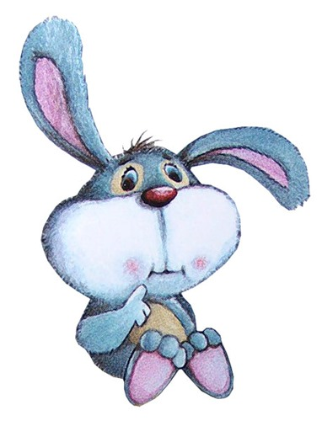
«Делай, как я».
Цель: развитие произвольного внимания.
Дети стоят друг за другом. Руки лежат на плечах впереди стоящего. По первому сигналу ведущего первый ребенок поднимает вверх правую руку, по второму сигналу – второй ребенок и т.д. Когда правую руку поднимут все дети, на очередной сигнал начинают поднимать в том же порядке левую руку. Затем дети по сигналу ведущего должны опускать вниз сначала поднятую правую руку, затем левую.
Игра повторяется дважды, с ускорением темпа. И во второй раз ребенок, допустивший ошибку, выбывает из игры.

Развиваем моторику
- Выпрямить кисть, плотно сомкнуть пальцы и медленно сжимать их в кулак. Поочерёдно выполнять каждой рукой.
- Руку плотно положить на стол ладонью вниз и поочерёдно сгибать пальцы: средний, указательный, большой, мизинец, безымянный. Выполнять поочерёдно каждой рукой.
- Выпрямить кисть и поочерёдно присоединять безымянный палец к мизинцу, средний к указательному.
- Сжать пальцы в кулак и вращать кисть в разных направлениях. Сначала поочерёдно каждой рукой. Затем – двумя руками одновременно.
- Сгибание и разгибание пальцев. Пальцы разомкнуть как можно шире, затем сомкнуть и так продолжать дальше. Поочерёдно каждой рукой, затем сразу обеими. Помните присказку: «Мы писали, мы писали, наши пальчики устали».
- Положить руки ладонями вверх. Ребёнок поднимает по одному пальцы сначала на одной руке, потом на другой. Повторять это упражнение в обратном порядке.
- Ладони лежат на столе. Ребёнок поочерёдно поднимает пальцы сразу обеих рук, начиная с мизинца.
- Ребёнок зажимает карандаш средним и указательным пальцами. Сгибает и разгибает эти пальцы.
- Положите на стол 10-15 карандашей или палочек. Ребёнок одной рукой пытается собрать все карандаши (палочки). При этом нельзя помогать другой рукой и надо стараться брать карандаши по одному. Вместо карандашей предложите ребёнку собрать пуговицы, горошинки и другие мелкие детали.
- Ребёнок зажимает карандаш средним и указательным пальцами. Далее выполняет движения так, что сначала сверху оказывается средний палец, а потом указательный.
- Дайте ребёнку два небольших шарика или два грецких ореха и попросите его покатать их между ладонями (пальцы прямые) в одну и другую сторону.

Развиваем произвольность поведения
«Раскрась фигуры»
Ребенку показывают лист с нарисованными геометрическими фигурами и просят закрасить цветным карандашом каждую из них. Предупредите ребенка, что он должен делать это очень аккуратно, время не имеет значения.
Как только ребенок начинает проявлять небрежность, работа прекращается.
Ребенок 6-7 лет аккуратно закрашивает 15-20 фигур. Это хороший показатель произвольной регуляции деятельности, терпеливости при выполнении малоинтересной и монотонной работы.

«Зачеркни фигуры»

Детям предлагается рисунок с разными предметами. Предлагается зачеркнуть все домики, мячики, елочки или два любых других предмета по выбору ведущего. Время работы ограничивается до 2,5 мин.

«Да» и «Нет» не говорить»
Цель: Развитие умения действовать по правилам.
Детям дается инструкция: «Сейчас я буду задавать вам вопросы, а вы должны мне на них правильно отвечать, но существует правило, при ответе на вопрос нельзя говорить «Да» и «Нет»». Примерные вопросы:
Ты хочешь идти в школу?
Ты любишь, когда тебе читают сказки?
Ты
любишь смотреть мультфильмы?
Ты хочешь остаться еще на один год в детском саду?
Ты любишь играть?
Ты хочешь учиться?
Ты любишь болеть?
Чтобы правильно ответить на вопрос, ребенку необходимо постоянно, не отвлекаясь, удерживать в памяти условия игры и принятое им намерение отвечать определенным образом, контролировать свои ответы, сдерживать непосредственное желание ответить словами «да» и «нет» и одновременно обдумывать содержательный ответ.

«Летает – не летает»
Дети садятся или встают в круг. Ведущий (обычно это взрослый) объясняет правила игры: «Я буду называть предметы и спрашивать: «Летает?» Например: «Муха летает? Стол летает?» Если я назову предмет, который в самом деле летает, вы поднимите руки. Если я назову не летающий предмет, не нужно поднимать рук. Пожалуйста, будьте внимательными».
Затем ведущий начинает игру: «Голубь летает?» - и поднимает руки. Дети говорят:»Летает» и тоже поднимают руки. «Автомобиль летает?» – спрашивает взрослый и провокационно поднимает руки. Дети, как правило повторяют этот жест и проигрывают.
Игра заключается в том, что дети должны сохранить бдительность во время уловок взрослого и всегда различать зрительный сигнал и содержание вопроса.

Copyright MyCorp © 2014
Бесплатный хостингuCoz

Полезные ссылки
ПОЛЕЗНЫЕ ССЫЛКИ
Воспитание и уход за ребенком
- 7я.ру - Самый семейный сайт - Проект ориентирован на общение, обмен опытом, публикации интересных тематических материалов, рейтингование различных товаров/услуг и многое другое.
- 8я - клуб многодетных семей - Сайт не только для уже многодетных, но и для тех, кто только подумывает о большой семье, и для тех, кто пока еще не имеет детей, но собирается в ближайшем будущем стать родителями.
- Littleone - Сайт для родителей
- Parenting.ru - Портал для родителей. Родители семья дети ребенок
- SADIC.RU - детский садик, все о детях, всё о детских садиках.
- Агентство Рада. Домашний персонал - Няни, гувернантки, логопеды, репетиторы, домработницы, повара, водители, сиделки, садовники, управляющие и другой персонал для дома и семьи в Москве.
- Аистенок - Русский семейный журнал
- Белорусский сайт для родителей - Белорусский сайт для родителей. О беременности, родах, воспитании и развитии детей. Советы врача, гороскопы, форум. Ответы на вопросы. Конкурсы. Интересные факты. Консультации специалистов. Обзор роддомов
- Бонна.ру - Энциклопедия по поиску нянь, гувернанток и другого персонала.
- Дети сети - - портал о детях для родителей. Новости, статьи, зарубежный опыт, форум, полезняшки и многое другое.
- Дети-погодки.ру - Обмен опытом,информация,психология, воспитание, развитие детей-погодок, советы специалистов, форум. Каталог ссылок. Доска объявлений.
- Детишки Санкт-Петербурга - Сайт для родителей о детях от 3 до 8 лет.
- Детки-предки - Детки-предки - сайт для будущих и состоявшихся родителей.
- Деточка - Сайт для мам, пап и всех интересующихся. Статьи и дисскуссии.
- Детский массаж в Санкт-Петербурге - это средство профилактики и лечения многих неврологических и ортопедических нарушений. А для родителей возможность снять усталость и напряжение тяжелого дня, восстановить здоровье, силы, испытать комфорт.
- Детство.Ру - Cайт для детей, мам и пап
- Журнал для родителей "KID" - Ребенок и все о нем. Ежемесячные статьи на тему воспитания, образования, здоровья и питания ребенка.
- Клуб многодетных семей - Клуб многодетных семей, многогранно освещающий педагогические, психологические, медицинские и юридические проблемы, с которыми сталкивается многодетная семья в современном мире. Информационный портал, форумы, онлайновые консультаций педагогов, врачей, юристов, психологов, библиотека для родителей.
- Малыш - Первый год жизни ребенка. Ребенок и уход за ним в первые 12 месяцев.
- Малыши.RU - Родителям о детях: раннее развитие детей, психология, воспитание и обучение детей. Игры наших детей. Библиотека. Клуб. Каталог ресурсов о детях и для детей.
- Малявка.Ру - сайт о малышах - Основы ухода и питания, особенности заболеваний детей младшего возраста. Физиология новорожденных. Проблемы молодых родителей. Форум и доска объявлений.
- Мама.Ru - Сообщество родителей. Тематические статьи. Консультации on-line.
- Мамка - виртуальный клуб питерских мам - Информация о подготовке к родам. Пособие по уходу, кормлению, развитию детей от 0 до года. Сведения об именах, именинах, крещении и др. База данных (адреса, телефоны) роддомов, детских больниц, школ с отзывами родителей. Доска объявлений по темам: куплю, продам, подарю. Фотогалерея детей и родителей. Чат, форум.
- Мамочка: от Беременности до Школы - Сайт для мам, пап и всех тех, кто собирается ими стать. Самая лучшая, полная и современная информация о беременности и родах, воспитании и развитии вашего чудесного малыша.
- Мамочки.ру - Сайт обо всем, что может быть интересно молодой маме.
- Материнство - Женское здоровье, планирование семьи, здоровая беременность и легкие роды. Родительский клуб и конференция, консультации врачей и психологов.
- Международная специализированная выставка Индустрия детского и школьного питания - Международная специализированная выставка "ИНДУСТРИЯ ДЕТСКОГО И ШКОЛЬНОГО ПИТАНИЯ". Организаторы: ООО "Майер Джей Экспо", ЗАО "Экспоцентр"
- Мир детей - это детские игрушки, кроватки, коляски, а также статьи для родителей , имена и масса другой полезной информации
- Наш ребенок - Все о детях от рождения до 3 лет: воспитание, здоровье и развитие, уход, информация о детских товарах.
- НН-МАМА - Сайт для нижегородских родителей. Все о гармоничном развитии детей в Нижнем Новгороде. Консультации по ГВ, психологии и раннему развитию, отзывы о роддомах, детских садах и развивающих центрах, детская афиша, форум.
- НОУ РОСТ - это центр образования детей и взрослых. Частная организация, располагающая: яслями , детским садом, школой , агентствомдомашнего персонала, интернет-магазином и др. Адреса, программы занятий, условия приема, цены, советы, свежие новости и события
- Няня - Журнал Няня: родителям о детях.
- Няня, гувернантка, домработница - Кадровое агентство ALCONTI - профессиональный подбор персонала для работы в семье: няня,гувернантка, домработница, повар, водитель, семейная пара. Гарантия бесплатной замены персонала. Москва.
- Портал Семья и ребенок - Полная информация о родильных домах Санкт-Петербурга, а также много фото и видео материалов о родах.
- Семья и ребенок - Раздел портала Inlife.ru. Много полезного о маленьких созданиях задолго до их рождения и до того, как они сами становятся мамами и папами.
- Страна ЛИМПОПО - Портал для родителей: статьи, новости, ссылки. Детский магазин в Киеве, Позняки (все для младенцев и дошкольников).
Беременность и роды
- Акушерство.Ru - На сайте содержиться информация о медицинских учреждениях по подготовке к родам, ведению беременности, родильным домам, женским консультациям, фитнесс центрам и другим учреждениям. На нашем сайте Вы сможете найти всю необходимую информацию о подготовке к родам, родах и послеродовому развитию ребенка.
- Berni.lv - Латвийский сайт о беременности и родах, гороскоп, форумы
- Акушерство и Гинекология России - Один из крупнейших в России специализированных сайтов, посвященных проблемам женского здоровья и репродукции.
- Желанный ребенок - Сайт для будующих родителей.
- Женский сайт Пуз-Карапуз, посвященный материнству и детям! -
- Клиника Скандинавия - Многопрофильный медицинский центр: поликлиника для детей и взрослых, хирургическое, родильное отделения, травматология, неотложная помощь, стоматология. Программы ведения беременности, родов и для малышей в первые годы жизни.
- Красивые моменты ожидания - Профессиональная фотосъемка будущих мам.
- Планета Малыш - Естественные роды, подготовка к родам в группах (бассейн, гимнастика, дыхание), индивидуальное сопровождение беременности, сопровождение мамы и ребенка после родов, занятия в бассейне и бане, консультации психолога.
- Пузяка - сайт о беременности и родах
- Роды.ру - Все о беременности и родах.
- Сайт Ирины Мартыновой - посвящен возрождению повивальных традиций православной Руси. Таинство вынашивания и рождения ребенка.
- Стихиаль - клуб беременных мам - Стихиаль - клуб беременных мам. Ведение беременности. Лечебная гимнастика, дыхательные практики, фитнесс, бассейн. Индивидуальное ведение родов в лучших роддомах. Патронаж новорожденных. Занятия с детьми.
- Центр Свободное Рождение - Подготовка к родам в Санкт-Петербурге, сопровождение беременности, естественные роды, восстановление после родов, целительство мам и детей, форум для беременных. Препараты ароматерапии.
Детское питание
- Бибиколь - Уход за новорожденными, психология и развитие ребенка, родительский опыт, детское питание, лечение пищевой аллергии-советы врача, новые статьи ежедневно, имена.
- За обе щечки - Журнал о питании малышей.
- Индустрия детского и школьного питания - Международная специализированная выставка.
- Кулинар. Все о детском питании. - Cоветы для будущих матерей, почему бывает плохой аппетит, режим питания ребенка, детская кулинария...
- НЯМ - Большая энциклопедия детского питания
Производители детских товаров
- AVENT - Производитель бутылочек и аксессуаров к ним.
- Gerber - Детское питание Гербер.
- Mamita - mamita - одежда для будущих мам, продажа одежды для будущих мам оптом, производство одежды для будущих мам
- Mothercare - Товары для будущих и молодых мам, а также товары для маленьких детей.
- SAIMA - детская и подростковая одежда - Фабрика производит верхнюю зимнюю и демисезонную одежду из плащевых, синтетических и смесовых тканей
- Мир Детства - Производство и продажа качественных недорогих товаров для новорожденных.
Раннее развитие
- Детская психология для родителей - сайт по психолого-педагогическому просвещению родителей по возрастным проблемам обучения, воспитания и развития детей, а также профилактике нарушений личностного развития.
- Детский центр Оливин - Детский центр "Оливин" - семейный центр развития и образования, творчества и развлечений, советов и помощи.
- Обучение детей, живущих за границей, русскому языку - Обучение детей, живущих за границей, русскому языку.
- Раннее развитие детей. Сайт Лены Даниловой - Все о раннем развитии детей: обучение чтению, счету, музыке, развитие речи, эстетическое, интеллектуальное, физическое развитие детей. Методики Зайцева, Домана, Монтессори, развивающие игры.
- Ребёнок.com - Магазин развивающих игр
- Родительский клуб "ДОМ" (Дитя - Отец - Мать) - Автономная некоммерческая организация.
Сказки, игры и т.д.
- 1001 Сказка - сказки, музыка, песни и стихи в mp3 + мультфильмы
- Большая Детская Библиотека - Библиотека содержит более 300 произведений для детей. Сказки русские и зарубежные, стихи, повести.
- Детские сказки.mp3 - Детские сказки в формате mp3, оцифрованные и восстановленные со старых пластинок
- Детский мир - Мультфильмы, песни, сказки, стихи.
- Детский портал "Солнышко" - Развлекательно-познавательный портал Солнышко для детей и родителей. Конкурсы, сценарии, flash-игры, загадки, сказки.
- Клоуны. День рождения ребенка. Детские праздники. - День рождения ребенка очень важный и поэтому очень хлопотный день. Организация детского праздника требует двойного внимания и подготовки. Как провести его так что бы ребенок запомнил этот день надолго? Мы Вам поможем в этом. Наши клоуны и феи сделают праздник Вашего ребенка незабываемым. Больше всего на свете дети любят веселиться, играть и фантазировать.
- Лукошко сказок - Народные сказки, писатели-сказочники, стихи для детей, книжки о детишках, ребятам о зверятах.
Газеты и журналы
- Детская газета - Веселая газета для детей от 6 до 10 лет

Copyright MyCorp © 2014
Бесплатный хостингuCoz
КОНСУЛЬТАЦИЯ ДЛЯ РОДИТЕЛЕЙ

Как провести выходной день с детьми.
Наступает выходной день. Куда пойти с ребенком? Этот вопрос часто ставит родителей в тупик. Может, в поход в парк? Разумеется, решающее слово остается за ребенком, это один из моментов, когда ребенок чувствует свою сопричастность взрослым в семье и растет спокойным, уверенным.
Раз и навсегда уважаемые родители решите для себя: совместный с ребенком поход - это совсем не отдых для Вас, это время, полностью посвященное ему, вашему любимому ребенку. Пусть он еще раз удостоверится, что Вы его любите, что живете его интересами.
Посмотрите вокруг глазами ребенка - сколько интересного в мире! Заинтересовался ваш ребенок чем-то, остановитесь, приглядитесь, постарайтесь смотреть на все его глазами и в то же время оставаться взрослым!
Речь ваша, дорогие родители - эмоциональная и выразительная, должна нести доброе отношение к окружающему, восхищение красотой природы. Побуждайте ребенка высказываться, думать, учите анализировать, отвечать на вопросы и задавать их. Ребенок должен чувствовать родительскую сопричастность его интересам. Так формируется доверие к миру, благодарность и огромная любовь к родителям.
В таких совместных походах, есть все условия для тренировки вашего ребенка в силе, ловкости, смелости.
Удивительно, а сколько полезных сведений можно сообщить ребенку, идя с ним по улице. Познакомить с тем, как жили люди в другие времена. Во время обычной прогулки по старой части современного города можно поговорить с ребенком о печах, можно увидеть дым, идущий из печи. Вспомнить те игры, в которые играли наши прабабушки и прадедушки. Например: игра в бирюльки, лапта.
Также, интересным, увлекательным проведением выходного дня может стать для ребенка - посещение музея. Практически всегда привлекательными для дошкольников оказываются природоведческие музеи. Увидеть в музее все ребенок просто не в состоянии. Переход от одной музейной витрины к другой, утомителен и мало познавателен для ребенка. Гораздо лучше и намного полезнее выбрать, что-то одно, и внимательно рассмотреть в деталях. Можно выбрать витрины, посвященные старинному костюму или оружию, посуде, мебели.
В этом возрасте детям хочется примерить эту жизнь на себя, и проигрывать ее, представляя себя ее участником. И если кто - то говорит, что дошкольники еще слишком малы для посещения музеев, то это - значит, лишь то, что вы, родители не смогли сделать них посещение музея интересным.
Существует много способов, как провести выходной день вместе с ребенком интересно и увлекательно. Родители придумывайте, фантазируйте, и Вы получите массу впечатлений, удовольствий от прогулок с ребенком.
Желаем Вам успехов!
КОНСУЛЬТАЦИЯ ДЛЯ РОДИТЕЛЕЙ
ДАРОВАНИЯ НА КОНЧИКАХ ПАЛЬЦЕВ

Учеными доказано, что уровень развития речи находится в прямой зависимости от степени сформированности тонких движений пальцев рук. Изучая деятельность мозга ребенка, психику детей вообще, отмечено большое стимулирующее значение функции руки, и выявленно, что речевое развитие происходит под влиянием кинестетических импульсов от кончиков пальцев.
На основе проведенных опытов и обследования большого количества детей была выявлена следующая закономерность: если развитие движений пальцев соответствует возрасту, то и речевое развитие находится в пределах нормы, если же развитие движений пальцев отстает, то и речевое развитие ребенка задерживается.
На кистях рук располагается множество акупунктурных точек, массируя которые можно воздействовать на внутренние органы человека, рефлекторно связанные с ними.
Неутешительные результаты обследований заставляют задуматься над вопросом: как и чем, помочь детям? Можно обратиться к научным публикациям, посвященным развитию мелкой моторики у детей, подобрать подходящий материал и изготовить пособия, с помощью которых можно вызвать у детей интерес к лепке, рисованию, манипуляциям с мелкими предметами.
Обычно родители считают: готовить ребенка к школе – значит учить его читать и писать. Но прежде чем научить дошкольника читать, ему надо помочь исправить речь. Что в свою очередь предполагает достижение определенного уровня развития у него познавательного интереса, любознательности, усидчивости, творческих наклонностей, фантазии.
Для развития движений пальцев мы, воспитатели группы, применяем пальчиковую гимнастику, а также игры с предметами. Двигательная активность кисти увеличивает запас слов, способствует осмысленному их использованию, формирует грамматически правильную речь, развивает память, воображение, способствует автоматизации звуков, подготовке руки к письму.
В нашей группе подготовлен материал для манипуляций с предметами, который способствует развитию мелкой моторики.
1. Застегивание и расстегивание пуговиц.
2. Шнуровка, завязывание бантиков.
3. Работа с мозаикой, конструкторами.
4. Оригами.
5. Игры со счетными палочками.
6. Игры с клубочками ниток.
7. Выкладывание букв и предметов из различного материала (косточки, семена, пуговицы и т.д.)
Любое из этих занятий требует от детей усидчивости, терпения, развивает навыки выполнения действий по заданному образцу, что способствует развитию фантазии и самостоятельности, прививает вкус к творчеству.
Вашему вниманию, уважаемые родители, мы можем предложить варианты игр со счетными палочками, в которые очень легко поиграть с детьми дома. Помните, что, развивая кисти рук, мы помогаем нашим детям быстрее осваивать правильность речи.

Консультации подготовлены по материалам интернет – ресурсов.

